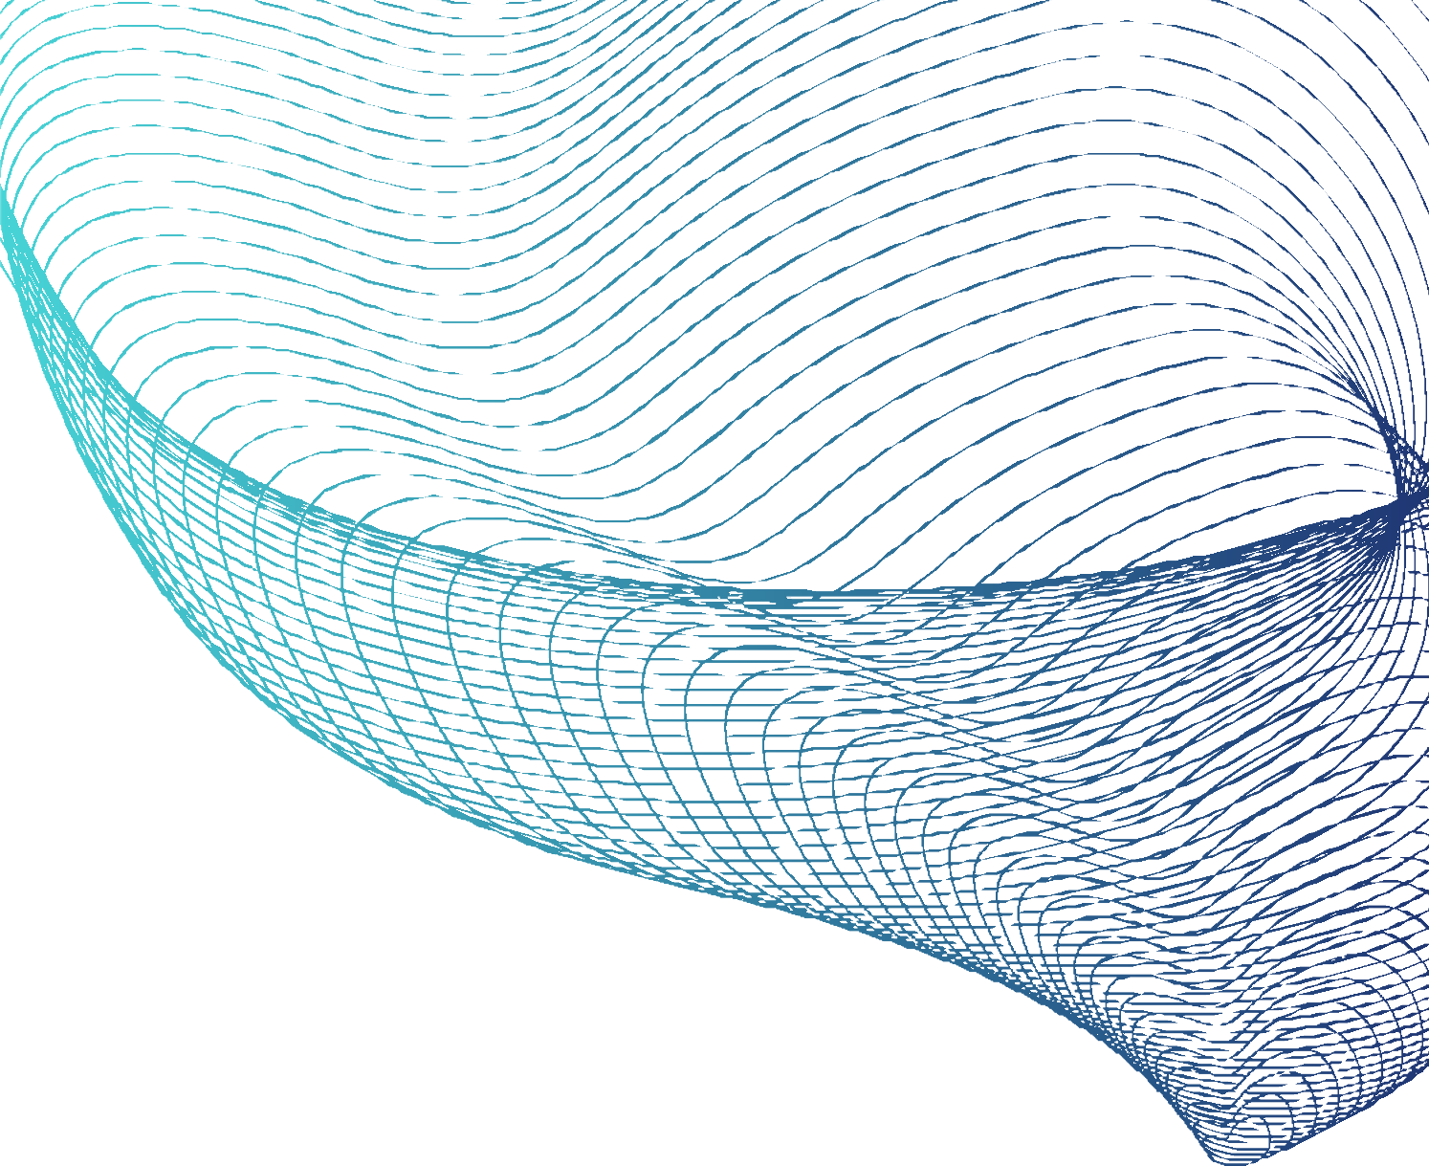ELECTRÓNICA

AS I G N AT U R A: P R O Y E C T O :
N O M B R E : F E C H A:

